Prislista KM-Viltspår Upplands Dreverklubb 2020

Pris Poäng

1. Silverkällans Ester, Thomas Jarl 1:a 73
2. Haralias Stella II, Tobias Olander 1:a 67
3. Drivabos Cor, Malin Ahlström 2:a 69
4. River Race Fixa, Christer Andersson 2:a 68
5. Stuttfots Griff, Hans Johansson 2:a 52
6. Hyttängets Too-Ticki, Roger Lindström 3:a 53
7. Harvindens Diza, Stefan Ekström 0:a 56
8. Brinnsjöns Lova, Lars Elgh 0:a 34
9. River Race Elton, Niklas Rosén 0:a 23
10. Skånstorpgårdens Ajax, Lars Erik Lindberg 0:a 15

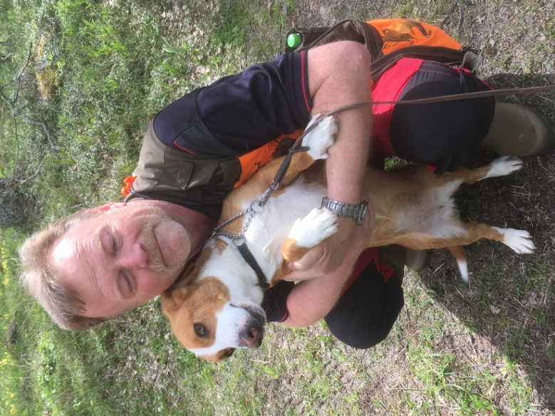

Vänster bild River Race Fixa och Tony Sparf domare Höger bild Drivabos Cor och Malin
Grattis till alla pristagare

